แบบประเมินความเสี่ยงการทุจริต ปีงบประมาณ พ.ศ. ๒๕๖4
ประเมินความเสี่ยงการทุจริต ด้านที่ 3
ความเสี่ยงการทุจริตในความโปร่งใสของการจัดซื้อจัดจ้าง
....................................................................................................
แผนบริหารความเสี่ยง : “กระบวนการตรวจสอบการจัดซื้อจัดจ้าง”
องค์การบริหารส่วนตำบลหัวหนอง

๑
ตารางที่ ๑ ตารางระบุความเสี่ยง (Known Factor และ Unknown Factor)
อธิบายรูปแบบพฤติการณ์
ประเภทความเสี่ยง
ที่
ขั้นตอนการปฏิบัติงาน
โอกาสเกิดความเสี่ยงการทุจริต
โดยละเอียด
Known Factor Unknown Factor
๑ เจ้าหน้าที่พัสดุรับรายการขอซื้อ/ เจ้าหน้าที่พัสดุแก้ไขข้อกำหนด

ขอจ้าง (PR) ในระบบ ERP
๒ เจ้าหน้าที่พัสดุตรวจสอบเอกสาร
และข้อมูล
คุณลักษณะเฉพาะของพัสดุ/
ขอบเขตงานจ้าง (TOR) ให้ตรง
กับคุณลักษณะของผู้ประกอบการ
ที่เสนองาน

๓ หัวหน้าเจ้าหน้าที่พัสดุดำเนินการ เจ้าหน้าที่พัสดุยกเลิกเอกสาร PR
ยกเลิก PR โดยเจ้าหน้าที่พัสดุ
จะแจ้งหน่วยงานให้บันทึก PR
เข้ามาในระบบอีกครั้ง หาก
ต้องการขอซื้อ/ขอจ้าง
๔ เจ้าหน้าที่พัสดุดำเนินการจัดซื้อ เจ้าหน้าที่พัสดุไม่ได้มีการสืบราคา
จัดจ้างตามพระราชบัญญัติการ กลางที่แท้จริง
จัดซื้อจัดจ้างและการบริหารพัสดุมีการตั้งราคากลางให้ใกล้เคียงกัน

ภาครัฐ พ.ศ. ๒๕๖๐
กับผู้ประกอบการเจ้าใดเจ้าหนึ่ง
คณะกรรมการจัดซื้อจัดจ้างมีส่วน
ได้เสียกับผู้ประกอบการที่จะซื้อ
หรือจ้าง
คณะกรรมการตรวจรับพัสดุมี
ส่วนได้ส่วนเสียกับบริษัทจะซื้อ
หรือจ้าง

คณะกรรมการจัดซื้อจัดจ้างเจรจา
ต่อรองตกลงกันกับคณะกรรมการ
ตรวจรับพัสดุ เพื่อให้มีการตรวจรับ
พัสดุโดยมิชอบ
กรรมการจัดซื้อจัดจ้างที่มีลำดับ
ชั้นบังคับบัญชาที่สูงกว่าใช้อำนาจ
หน้าที่โน้มน้าวจูงใจกรรมการคน
อื่นๆ เพื่อใหม่การจัดซื้อจัดจ้าง
เป็นไปอย่างไม่สุจริต

๒
อธิบายรูปแบบพฤติการณ์
โอกาสเกิดความเสี่ยงการทุจริต
โดยละเอียด
ประเภทความเสี่ยง
ที่
ขั้นตอนการปฏิบัติงาน
Known Factor Unknown Factor
๕ เจ้าหน้าที่พัสดุตรวจสอบรายชื่อ เจ้าหน้าที่พัสดุตรวจสอบรายชื่อ

ผู้ประกอบการในฐานข้อมูล ERP ไม่ครบถ้วน
๖ เจ้าหน้าที่พัสดุสร้างรายชื่อผู้
เจ้าหน้าที่พัสดุสร้างรายชื่อผู้

ประกอบรายใหม่ในระบบ ERP ประกอบรายใหม่ ทั้งที่คุณสมบัติ
โดยติดต่อผู้ประกอบการ เพื่อ
ขอให้จัดส่งเอกสารประกอบการ
สร้างฐานข้อมูลผู้ขาย
ไม่ครบ
๗ เจ้าหน้าที่พัสดุจัดทำใบสั่งซื้อ/จ้าง เจ้าหน้าที่พัสดุจัดทำสัญญาที่เอื้อ

หรือสัญญา
ประโยชน์ให้ผู้ประกอบการ และ
ทำให้ภาครัฐเสียผลประโยชน์
๘ เจ้าหน้าที่/คณะกรรมการตรวจ คณะกรรมการตรวจรับพัสดุไม่
รับพัสดุ ดำเนินการตรวจรับพัสดุ/ ตรงกับ TOR ที่ตั้งไว้
งานจ้าง ตามระยะเวลาที่กำหนด คณะกรรมการตรวจรับพัสดุ
ตรวจรบงาน ในขณะที่งานยังไม่

เสร็จ หรือยังไม่ส่งมอบงาน
คณะกรรมการตรวจรับพัสดุ
ตรวจรับงานล่าช้า เพื่อใช้เจรจา
ต่อรองเรียกรับสินบน

๙ เจ้าหน้าที่/คณะกรรมการตรวจรับ คณะกรรมการตรวจรับพัสดุ
พัสดุ ประเมินผู้ขายในระบบ ERP ประเมินผู้ประกอบการไม่ตรง
ตามเกณฑ์การประเมิน คือ เกณฑ์ ความเป็นจริง เพื่อเอื้อประโยชน์
การส่งมอบ เกณฑ์คุณภาพหรือ ให้ผู้ประกอบการได้ผลประเมินที่
ปริมาณ และเกณฑ์การบริการ
ดี
๑๐ เจ้าหน้าที่พัสดุดำเนินการจัดส่ง เจ้าหน้าที่พัสดุดำเนินการล่าช้า

เอกสารเบิกจ้างให้ฝ่ายการเงิน
และบัญชีเพื่อเบิกจ่าย
เพื่อใช้เป็นเงื่อนไขในการเจรจา
ต่อรองเรียกรับสินบนกับ
ผู้ประกอบการ
คำอธิบาย: ตารางที่ ๑ อธิบายรายละเอียดความเสยงการทุจริต เชน รูปแบบ พฤติการณ์การทุจริตที่มีความเสี่ยง
การทุจริตเท่านั้น และควรอธิบายพฤติการณ์ความเสี่ยงให้ละเอียด ชัดเจน มากที่สุด
- ความเสี่ยงที่เคยเกิด หรือคาดว่าจะเกิดซ้ำสูงมีประวัติอยู่แล้ว ให้ใส่เครื่องหมาย ในชอง Known Factor
- ความเสี่ยงที่ไม่เคยเกิดขึ้นหรือไม่มีประวัติมาก่อน แต่มีความเสี่ยงจากการพยากรณ์ ในอนาคตว่ามีโอกาส
เกิดขึ้น ให้ใส่เครื่องหมาย ในชอง Unknown Factor

๓
ตารางที่ ๒ ตารางแสดงสถานะความเสี่ยง (แยกตามรายสีไฟจราจร)
อธบายรปแบบพฤตการณ โอกาสเกดความเสยง
สถานะความเสี่ยง
ที่ ขั้นตอนการปฏิบัติงาน
การทุจริต โดยละเอียด
เขียว เหลือง ส้ม แดง

๑ เจ้าหน้าที่พัสดุรับ
เจ้าหน้าที่พัสดุแก้ไขข้อกำหนดคุณลักษณะเฉพาะ

รายการขอซื้อ/ขอจ้าง ของพัสดุ/ขอบเขตงานจ้าง (TOR) ให้ตรงกับ
(PR) ในระบบ ERP
๒ เจ้าหน้าที่พัสดุตรวจสอบ
เอกสารและข้อมูล
คุณลักษณะของผู้ประกอบการที่เสนองาน
๓ หัวหน้าเจ้าหน้าที่พัสดุ เจ้าหน้าที่พัสดุยกเลิกเอกสาร PR
ดำเนินการยกเลิก PR

โดยเจ้าหน้าที่พัสดุ
จะแจ้งหน่วยงานให้
บันทึก PR เขามาใน
ระบบอีกครั้ง หาก
ต้องการขอซื้อ/ขอจ้าง
๔ เจ้าหน้าที่พัสดุ
เจ้าหน้าที่พัสดุไม่ได้มีการสืบราคากลางที่แท้จริง

ดำเนินการจัดซื้อจัดจ้าง มีการตั้งราคากลางให้ใกล้เคียงกันกับ
ตามพระราชบัญญัติการ
จัดซื้อจัดจ้างและการ
บริหารพัสดุภาครัฐ พ.ศ.
๒๕๖๐
ผู้ประกอบการเจ้าใดเจ้าหนึ่ง
คณะกรรมการจัดซื้อจัดจ้างมีส่วนได้เสียกับ
ผู้ประกอบการที่จะซื้อหรือจ้าง
คณะกรรมการตรวจรับพัสดุมีส่วนได้ส่วนเสียกับ
บริษัทจะซื้อหรือจ้าง

คณะกรรมการจัดซื้อจัดจ้าง เจรจา ต่อรองตกลงกัน
กับคณะกรรมการตรวจรับพัสดุ เพื่อให้มีการตรวจ
รับพัสดุโดยมิชอบ

กรรมการจัดซื้อจัดจ้างที่มีลำดับชั้นบังคับบัญชาที่สูง
กว่าใช้อำนาจหน้าที่โน้มน้าวจูงใจกรรมการคนอื่นๆ
เพื่อให้มีการจัดซื้อจัดจ้างเป็นไปอย่างไม่สุจริต
๕ เจ้าหน้าที่พัสดุตรวจสอบ เจ้าหน้าที่พัสดุตรวจสอบรายชื่อไม่ครบถ้วน

รายชื่อผู้ประกอบการใน
ฐานข้อมูล ERP
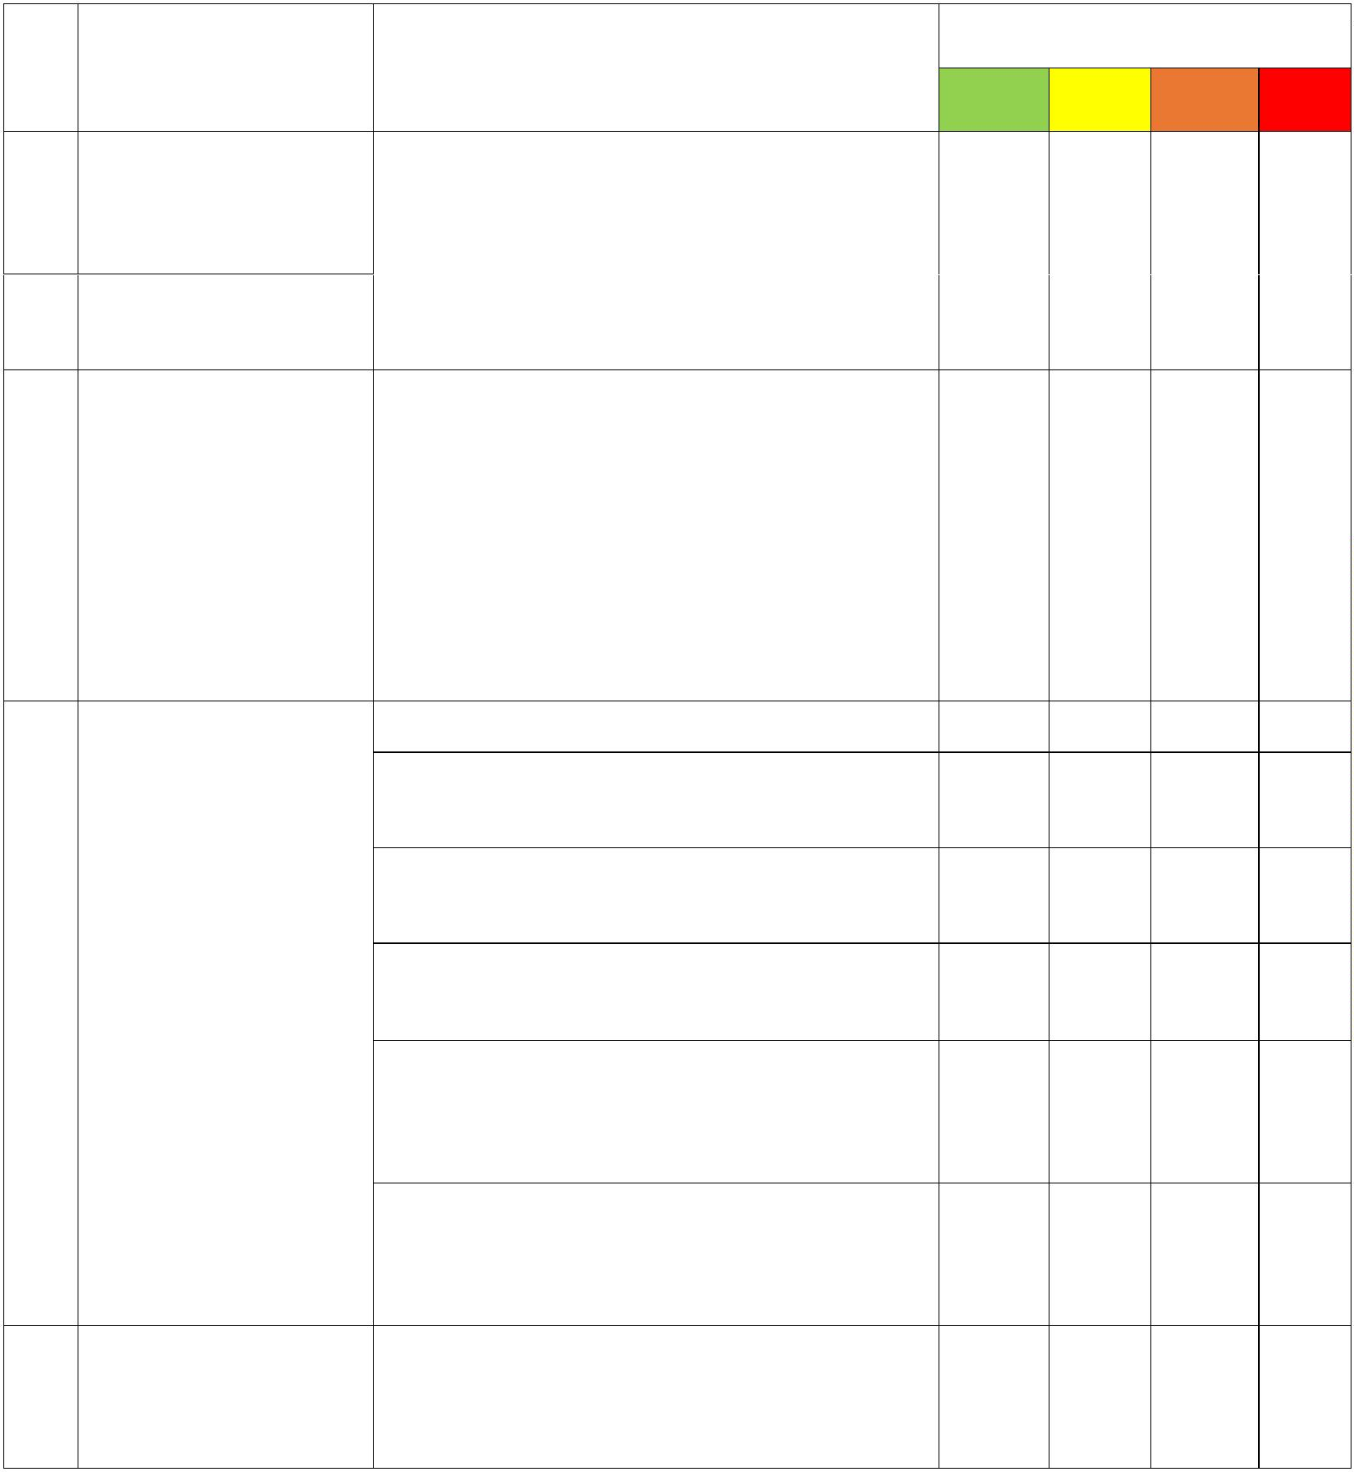

๔
สถานะความเสี่ยง
เขียว เหลือง ส้ม แดง
อธิบายรูปแบบพฤติการณ์ โอกาสเกิดความเสี่ยง
การทุจริต โดยละเอียด
ที่ ขั้นตอนการปฏิบัติงาน
๖ เจ้าหน้าที่พัสดุสร้าง
รายชื่อผู้ประกอบราย
ใหม่ในระบบ ERP โดย
ติดต่อผู้ประกอบการ
เพื่อขอให้จัดส่งเอกสาร
ประกอบการสร้าง
เจ้าหน้าที่พัสดุสร้างรายชื่อผู้ประกอบรายใหม่ ทั้ง
ที่คุณสมบัติไม่ครบ
ฐานข้อมูลผู้ขาย
๗ เจ้าหน้าที่พัสดุจัดทำใบสั่ง เจ้าหน้าที่พัสดุจัดทำสัญญาที่เอื้อประโยชน์ให้

ซื้อ/จ้าง หรือสัญญา
๘ เจ้าหน้าที่/
ผู้ประกอบการ และทำให้ภาครัฐเสียผลประโยชน์
คณะกรรมการตรวจรับพัสดุไม่ตรงกับ TOR ที่ตั้ง

คณะกรรมการตรวจรับ ไว้
พัสดุ ดำเนินการตรวจรับ คณะกรรมการตรวจรับพัสดุ ตรวจรับงาน ในขณะ

พัสดุ/งานจ้าง ตาม
ที่งานยังไม่เสร็จ หรือยังไม่ส่งมอบงาน
คณะกรรมการตรวจรับพัสดุ ตรวจรับงานล่าช้า
เพื่อใช้เจรจาต่อรองเรียกรับสินบน
ระยะเวลาที่กำหนด
๙ เจ้าหน้าที่/คณะกรรมการ คณะกรรมการตรวจรับพัสดุ ประเมิน
ตรวจรับพัสดุ ประเมิน ผู้ประกอบการไม่ตรงความเป็นจริง เพื่อเอื้อ
ผู้ขายในระบบ ERP ตาม ประโยชน์ให้ผู้ประกอบการได้ผลประเมินที่ดี
เกณฑ์การประเมิน คือ

เกณฑ์การส่งมอบ เกณฑ์
คุณภาพหรือปริมาณ และ
เกณฑ์การบริการ
๑๐ เจ้าหน้าที่พัสดุ เจ้าหน้าที่พัสดุดำเนินการล่าช้า เพื่อใช้เป็นเงื่อนไข
ดำเนินการจัดส่งเอกสาร ในการเจรจาต่อรองเรียกรับสินบนกับ
เบิกจ้างให้ฝ่ายการเงิน ผู้ประกอบการ
และบัญชีเพื่อเบิกจ่าย
คำอธิบาย: ตารางที่ ๒ ความหมายของสถานะความเสี่ยงตามสีไฟจราจร มีรายละเอียด ดังนี้
- สถานะสีเขียว : ความเสี่ยงระดับต่ำ
- สถานะสีเหลือง : ความเสี่ยงระดับปานกลาง และสามารถใช้ความรอบคอบระมัดระวังในระหว่างปฏิบัติงาน
ตามปกติควบคุมดูแลได้
- สถานะสีส้ม : ความเสี่ยงระดับสูง เป็นกระบวนงานที่มีผู้เกี่ยวข้องหลายคน หลายหน่วยงานภายในองค์กร
มีหลายขั้นตอน จนยากต่อการควบคุม หรือไม่มีอำนาจควบคุมข้ามหน่วยงานตามหน้าที่ปกติ
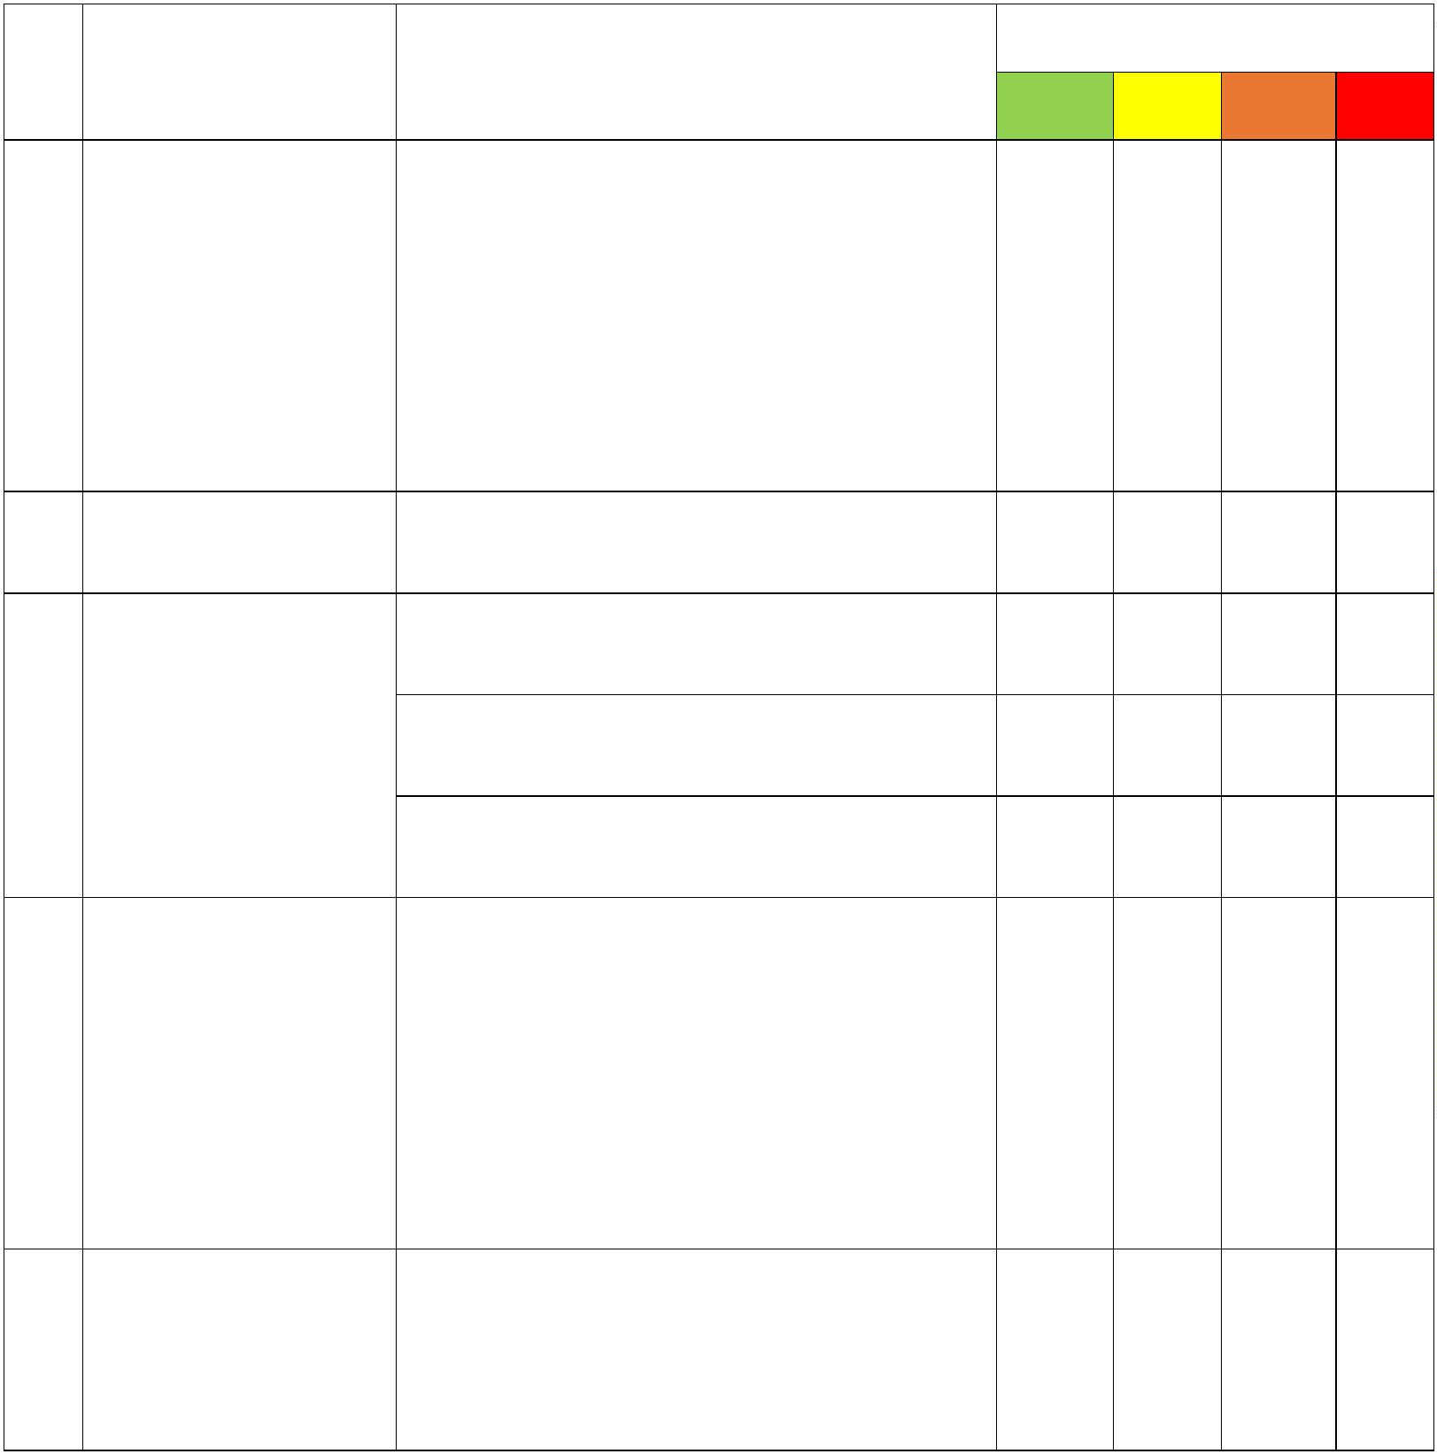

๕
- สถานะสีแดง : ความเสี่ยงระดับสูงมาก เป็นกระบวนงานที่เกี่ยวข้องกับบุคคลภายนอก คนที่ไม่รู้จักไม่
สามารถตรวจสอบได้ชัดเจน ไม่สามารถกำกับติดตามได้อย่างใกล้ชิดหรืออย่างสม่ำเสมอ
ตารางที่ ๓ ตารางเมทริกส์ ระดับความเสี่ยง (Risk Level Matrix)
ระดับความจำเป็น ระดับความรุนแรง
ค่าความเสี่ยง
ขั้นตอนการ
ปฏิบัติงาน
ที่
โอกาส/ความเสี่ยง
ของการเฝ้าระวัง
ของผลกระทบ รวมจำเป็น X
รุนแรง
๓
๒
๑ ๓
๒
๑
๑ เจ้าหน้าที่พัสดุ
จ้างตาม
เจ้าหน้าที่พัสดุไม่ได้มีการสืบราคา
ดำเนินการจัดซื้อจัด กลางที่แท้จริง
๒
๒
๔
มีการตั้งราคากลางให้ใกล้เคียงกัน
๒
๒
๔

๙
พระราชบัญญัติการ กับผู้ประกอบการเจ้าใดเจ้าหนึ่ง
จัดซื้อจัดจ้างและการ คณะกรรมการจัดซื้อจัดจ้างมีส่วน
๓
๓
บริหารพัสดุภาครัฐ
พ.ศ. ๒๕๖๐
ได้เสียกับผู้ประกอบการที่จะซื้อ
หรือจ้าง
คณะกรรมการตรวจรับพัสดุมีส่วน
ได้ส่วนเสียกับบริษัทจะซื้อหรือ
จ้าง
คณะกรรมการจัดซื้อจัดจ้าง เจรจา
ต่อรองตกลงกันกับคณะกรรมการ
ตรวจรับพัสดุ เพื่อให้มีการตรวจรับ
พัสดุโดยมิชอบ
๒
๒
๒
๒
๔
๔
กรรมการจัดซื้อจัดจ้างที่มีลำดับชั้น
บังคับบัญชาที่สูงกว่าใช้อำนาจ
หน้าที่โน้มน้าวจูงใจกรรมการคน
อื่นๆ เพื่อให้มีการจัดซื้อจัดจ้าง
เป็นไปอย่างไม่สุจริต
๒
๒
๔
๙
๒ เจ้าหน้าที่/
คณะกรรมการตรวจรับพัสดุไม่ตรง
๓
๓
คณะกรรมการตรวจ กับ TOR ที่ตั้งไว้
รับพัสดุ ดำเนินการ
ตรวจรับพัสดุ/งานจ้าง
ตามระยะเวลาที่
กำหนด
คำอธิบาย: ตารางที่ ๓ นำข้อมูลที่มีสถานะความเสี่ยงในช่องสีส้ม และสีแดง จากตารางที่ ๒ มาหาค่าความเสี่ยงรวม
(ระดับความจำเป็นของการเฝ้าระวัง คูณ ระดับความรุนแรงของผลกระทบ)

๖
ตารางที่ ๔ ตารางแสดงการประเมินการควบคุมความเสี่ยง
คาประเมินการควบคุมความเสี่ยงการทุจริต
คุณภาพ
การจัดการ เสี่ยงระดับ เสี่ยงระดับ
ค่าความ
ค่าความ
ค่าความ
เสี่ยง
ที่ ขั้นตอนการปฏิบัติงาน
โอกาส/ความเสี่ยง
ต่ำ
ปานกลาง
ระดับสูง
๑ เจ้าหน้าที่พัสดุ
เจ้าหน้าที่พัสดุไม่ได้มีการสืบราคา
พอใช้

ดำเนินการจัดซื้อจัดจ้าง กลางที่แท้จริง
ตามพระราชบัญญัติ
การจัดซื้อจัดจ้างและ กับผู้ประกอบการเจ้าใดเจ้าหนึ่ง
การบริหารพัสดุภาครัฐ คณะกรรมการจัดซื้อจัดจ้างมีส่วนได้
มีการตั้งราคากลางให้ใกล้เคียงกัน
ด
ด
ี
ี

พ.ศ. ๒๕๖๐
เสียกับผู้ประกอบการที่จะซื้อหรือ
จ้าง
คณะกรรมการตรวจรับพัสดุมีส่วนได้
ส่วนเสียกับบริษัทจะซื้อหรือจ้าง
คณะกรรมการจัดซื้อจัดจ้าง เจรจา
ต่อรองตกลงกันกับคณะกรรมการ
ตรวจรับพัสดุ เพื่อให้มีการตรวจรับ
พัสดุโดยมิชอบ
กรรมการจัดซื้อจัดจ้างที่มีลำดับชั้น
บังคับบัญชาที่สูงกว่าใช้อำนาจ
หน้าที่โน้มน้าวจูงใจกรรมการคน
อื่นๆ เพื่อให้มีการจัดซื้อจัดจ้าง
เป็นไปอย่างไม่สุจริต
ด
ด
ี
ี

ด
ด
ี
ี
๒ เจ้าหน้าที่/
คณะกรรมการตรวจรับพัสดุไม่ตรง

คณะกรรมการตรวจรับ กับ TOR ที่ตั้งไว้
พัสดุ ดำเนินการตรวจ
รับพัสดุ/งานจ้าง ตาม
ระยะเวลาที่กำหนด
คำอธิบาย: ตารางที่ ๔ ให้นำค่าความเสี่ยงรวม (จำเป็น X รุนแรง) จากตารางที่ ๓ มาทำการประเมินการควบคุม
ความเสี่ยงการทุจริต โดยการวิเคราะห์จากคุณภาพการจัดการขององค์กรกับความเสี่ยง เรื่องที่ทำการประเมิน (ด/
พอใช้/อ่อน) เพื่อประเมินว่า ความเสี่ยงการทุจริตมีค่าความเสี่ยงอยู่ระดับใด จะได้นำไปบริหารจัดการความเสี่ยง
ตามความรุนแรงของความเสี่ยง

๗
ตารางที่ ๕ แผนบริหารความเสี่ยง
ชื่อแผนบริหารความเสี่ยงการทุจริต
กระบวนการตรวจสอบการจัดซื้อจัดจ้าง
เหตุการณ์ความเสี่ยงการทุจริต
มาตรการ/กิจกรรม/แนวทาง
(อธิบายเหตุการณ์ความเสี่ยงการทุจริต)
เจ้าหน้าที่พัสดุดำเนินการจัดซื้อจัดจ้างตาม
พระราชบัญญัติการจัดซื้อจัดจ้างและการบริหาร
พัสดุภาครัฐ พ.ศ. ๒๕๖๐
๑) เจ้าหน้าที่พัสดุไม่ได้เปรียบเทียบราคาทุก
รายการ
๑) เจ้าหน้าที่พัสดุมีการเปรียบเทียบราคาในกรณีที่
สามารถหาผู้ประกอบการเพื่อเทียบราคาได้
๒) ในกรณีที่วงเงินเกิน ๕๐๐,๐๐๐ บาทขึ้นไป
เจ้าหน้าที่พัสดุมีการตรวจสอบ ดังนี้
๒.๑) ตรวจสอบรายชื่อบริษัทที่ยื่นเสนอราคากับ
กรมพัฒนาธุรกิจการค้า เพื่อตรวจสอบว่ามี
อาชีพขาย/รับจ้าง หรือไม่
๒) มีการตั้งราคากลางให้ใกล้เคียงกันกับ
ผู้ประกอบการเจ้าใดเจ้าหนึ่ง
๓) คณะกรรมการจัดซื้อจัดจ้างมีส่วนได้เสียกับ
ผู้ประกอบการที่จะซื้อหรือจ้าง
๔) คณะกรรมการตรวจรับพัสดุมีส่วนได้ส่วนเสีย
กับบริษัทที่จะซื้อหรือจ้าง
๕) คณะกรรมการจัดซื้อจัดจ้าง เจรจา ต่อรอง
หรือตกลงกันกับคณะกรรมการตรวจรับพัสดุ เพื่อให้มี
การตรวจรับพัสดุโดยมิชอบ
๒.๒) ตรวจสอบรายชื่อกรรมการผู้จัดการของทุก
บริษัทที่ยื่นเสนอราคา เพื่อตรวจสอบว่ามี
ผลประโยชน์รวมกันหรือไม่
๒.๓) หากมีบริษัทรายใหม่ยื่นเสนอราคามา จะ
ดำเนินการตรวจสอบการเป็นผู้มีส่วนได้เสีย
ของเจ้าหน้าที่พัสดุคณะกรรมการจัดซื้อจัด
จ้าง กับบริษัทที่ยื่นเสนอราคา
๖) คณะกรรมการจัดซื้อจัดจ้างที่มีลำดับชั้นบังคับ
ในกรณีที่วงเงินต่ำกว่า ๕๐๐,๐๐๐ บาท เจ้าหน้าที่พัสดุมีการตรวจสอบ ดังนี้
บัญชาที่สูงกว่าใช่อำนาจหน้าที่โน้มน้าวจูงใจกรรมการ
คนอื่นๆ เพื่อให้มีการจัดซื้อจัดจ้างเป็นไปอย่างไม่สุจริต ๒.๔) ตรวจรูปแบบ (format) ของใบเสนอราคา
เบื้องต้นว่าไม่ได้มีลักษณะที่เป็นใบเสนอราคา
มาจากแหล่งเดียวกัน
๓) คณะกรรมการจัดซื้อจัดจ้าง หัวหน้าเจ้าหน้าที่พัสดุ
เจ้าหน้าที่พัสดุ และผู้มีอำนาจตามวงเงิน ต้องรับรอง
ตนเอง (self-declare) ว่าเป็นผู้ไม่มีส่วนได้เสีย และไม่
มีผลประโยชน์ทับซ้อนกับบริษัทหรือผู้ประกอบการ
๔) ดำเนินการตรวจสอบรายชื่อกรรมการผู้จัดการ
กรรมการผู้มีอำนาจผูกพันบริษัท กับคณะกรรมการ
ตรวจรับพัสดุ คณะกรรมการจัดซื้อจัดจ้าง และผู้มี
อำนาจอนุมัติ ว่าไม่เป็นผู้มีส่วนได้ส่วนเสีย

๘
ชื่อแผนบริหารความเสี่ยงการทุจริต
กระบวนการตรวจสอบการจัดซื้อจัดจ้าง
ในกรณีที่วงเงินเกิน ๕๐๐,๐๐๐ บาทขึ้นไป มีการ
จัดทำรายงานตรวจรับพัสดุเพื่อเปรียบเทียบข้อกำหนด
(Specifications) ของพัสดุ/งานจ้างใน TOR กับพัสดุ
ที่ได้รับหรือผลงานที่ส่งมอบ
เจ้าหน้าที่/คณะกรรมการตรวจรับพัสดุ ดำเนินการ มีการจัดทำรายงานตรวจรับพัสดุเพื่อเปรียบเทียบ
ตรวจรับพัสดุ/งานจ้าง ตามระยะเวลาที่กำหนด
๑) คณะกรรมการตรวจรับพัสดุไม่ตรงกับ TOR
ที่ตั้งไว้
ข้อกำหนด (Specifications) ของพัสดุ/งานจ้างใน
TOR กับพัสดุที่ได้รับหรือผลงานที่ส่งมอบ

